Выполнили:

студенты группы 24ВВ4

Орлов Р.А.

Симаков А.С.

Принял:

к.т.н., доцент Генералова А.А

**ОТЧЕТ234324234253425446566454564564534535345**

по лабораторной работе №4

по курсу «Программирование»

на тему «Преобразование представления числовых данных»

Министерство образования Российской Федерации

Пензенский государственный университет

Кафедра «Вычислительная техника»

Пенза 2025

**Цель работы:**изучение способов представления и алгоритмов преобразования числовых данных.

**Лабораторное задание.**Разработать программу перевода целого знакового числа из одной системы счисления в другую.

**Методические указания**.   Любое целое число p, представленное в некоторой позиционной системе счисления по основанию q в виде последовательности   
*d*n*d*n-1…*d*j…*d*1*d*0,   где *d*i – цифры этой позиционной системы от 0 до q-1, может рассматриваться как сокращенная запись полинома

*p*=*d*n\**q*n+*d*n-1\**q*n-1+…+*d*i\**q*i+…+*d*1\**q*+*d*0

Для получения представления числа в другой позиционной системе счисления необходимо коэффициенты *d*i, а также основание *q* выразить в этой системе и вычислить значение полинома. Вычисление можно выполнить по различным схемам, но наиболее экономичной по количеству операций является схема Горнера, в основу которой положена следующая форма записи полинома:

*p*=(((*d*n\**q*+*d*n-1)\**q*+…+*d*i)\**q*+…+*d*1)\**q*+*d*0

В этом случае для получения результата требуется всего n умножений и n сложений, которые можно выполнить в цикле.

В общем случае для решения задачи перевода целого числа из одной системы счисления в другую следует использовать известный алгоритм многократного деления переводимого числа на основание новой системы счисления по правилам исходной системы счисления.

Для вариантов 1…15 исходное число задать в виде строки символов в коде ASCII, результат сформировать в виде двоичного кода в формате слова. Для вариантов 16…30 исходное данное задать в виде двоичного числа в формате слова, результат сформировать в виде строки символов в коде ASCII.

Число в ASCII разместить в памяти одним из двух способов:

1. Чем старше разряд, тем старше адрес (ЦЦЦ…ЦЗн);
2. Чем старше разряд, тем младше адрес (ЗнЦЦЦ…Ц).

Количество разрядов (байтов) в ASCII-представлении числа выбирается таким, чтобы обеспечивалась возможность работы с числами в диапазоне –32768…+32767.

**Вариант задания:**

|  |  |  |
| --- | --- | --- |
| 6 | 7->2 | 2 |

**Листинг**

#define \_CRT\_SECURE\_NO\_WARNINGS

#include<stdio.h>

#include<conio.h>

#include<string.h>

#include<math.h>

#include<locale.h>

charbinaryResult[100];

intmain() {

setlocale(LC\_ALL, "rus");

charseptalNumber[20];

intdecimalValue = 0;

printf("Введите семиричное число: ");

scanf("%s", septalNumber);

intlen = strlen(septalNumber);

binaryResult[0] = '\0';

intpower = 0;

for (inti = len - 1; i>= 0; i--) {

if (septalNumber[i] >= '0' &&septalNumber[i] <= '6') {

decimalValue += (septalNumber[i] - '0') \* pow(7, power);

power++;

}

else {

printf("Ошибка: некорректныйввод.\n");

\_getch();

return 1;

}

}

\_\_asm {

moveax, decimalValue; Загружаемдесятичноезначениевeax

leaedi, binaryResult

movecx, 0

binary\_loop:

cmpeax, 0

jeend\_binary\_loop

movedx, 0

movebx, 2

divebx; Деление eax на 2, остаток в edx

adddl, '0'; Преобразование остатка в символ

pushedx; Сохранение остатка в стек

incecx

jmpbinary\_loop

end\_binary\_loop :

pop\_loop:

cmpecx, 0

jezero\_result

popedx

mov[edi], dl

incedi

looppop\_loop

jmpend\_conversion

zero\_result :

mov byte ptr[binaryResult], '0'

end\_conversion :

mov byte ptr[edi], 0; Нуль - терминатор

}

printf("Двоичноепредставление: %s\n", binaryResult);

\_getch();

return 0;

}

**Схема программы**

**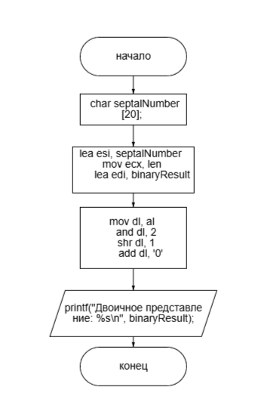**

**Результат работы программы**

Результаты работы программы показаны на рисунке 1.

C:\Users\Руслан\Downloads\2025-04-09_22-11-00.png

**Рисунок 1 — Результаты работы программы**

**Протокол трассировки программы**

**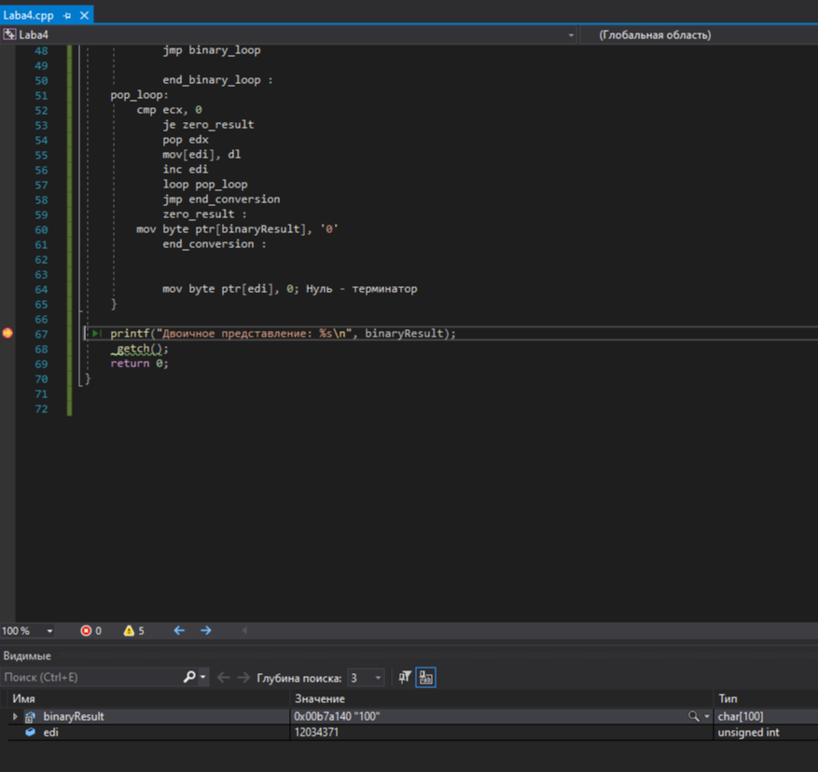**

**Рисунок 2 — Протокол трассировки**

Расчет вручную

Число 5 из семиричной системы счисления переведем в двоичную. Для этого сначала переведем 5 из семиричной систему в десятиричную, а затем в двоичную.

5∙70 = 5∙1 = 5 = 510  
57 =510

510 = 1012

Выводы

В ходе выполнения лабораторной работы была разработана программа, выполняющая перевод двоичного числа в восьмеричное и расчет его ASCII кода. Результаты работы программы совпали с результатами трассировки и результатами расчета вручную, следовательно, программа работает без ошибок.

Получили опыт в создании проектов в среде MicrosoftVisualStudio, изучили способы представления и алгоритмы преобразования числовых данных.